RAPPORT DE PROJET
Projet de Fin de Module — Deep Learning

MLP · CNN · Seq2Seq
Réalisé par: Rim ZAKI
Professeur: M. BATAL MOSSAB
Année universitaire 2025–2026

Dataset | Partie | Architecture
Breast Cancer Wisconsin | Partie I | MLP (Perceptron Multi-Couches)
Digit Recognizer (MNIST) | Partie II | CNN (LeNet-5 Modernisé)
English-French Translation | Partie III | Seq2Seq LSTM + Attention de Bahdanau

Table des matières
1. Introduction 4
2. Objectifs généraux 4
3. Partie I — MLP et ingénierie PyTorch 5
3.1 Étude théorique 5
3.2 Dataset et exploration des données 5
3.3 Préparation des données 5
3.4 Stratégies d'initialisation 5
3.5 Courbes d'entraînement 6
3.6 Comparaison des stratégies d'initialisation 6
3.7 Évaluation finale — Matrice de confusion 7
3.8 Question de synthèse 7
4. Partie II — CNN et vision par ordinateur 8
4.1 Dataset — Digit Recognizer (MNIST) 8
4.2 Implémentation manuelle de la convolution 2D 8
4.3 Architecture LeNet-5 Modernisé 9
4.4 Courbes d'entraînement 9
4.5 Comparaison des architectures 9
4.6 Visualisation des feature maps 10
4.7 Matrice de confusion 11
4.8 Question de synthèse 11
5. Partie III — RNN / LSTM / GRU / Seq2Seq 12
5.1 Étude théorique 12
5.2 Dataset — English-French Translation 12
5.3 Courbes d'entraînement Seq2Seq LSTM 12
5.4 Comparaison RNN / GRU / LSTM 12
5.5 Décodage et évaluation BLEU 13
5.6 Visualisation de l'attention de Bahdanau 14
5.7 Question de synthèse 15
7. Annexe expérimentale 15
A.1 Hyperparamètres 15
A.2 Rapport de classification complet — Partie I 16
A.3 Rapport de classification — Partie II 16
8. Références bibliographiques 17

Listes des figures:

Figure 1 Distribution des classes et matrice de corrélation des 8 premières features 5
Figure 2 Distribution des poids selon la stratégie d'initialisation (avant entraînement) 6
Figure 3 Courbes de perte et précision — MLP (initialisation Xavier Uniform) 6
Figure 4 Comparaison des stratégies d'initialisation : convergence Val Loss et métriques test 7
Figure 5 Matrice de confusion sur le test set (86 exemples) — MLP avec Xavier Uniform 7
Figure 6 Exemples du dataset Digit Recognizer : 5 exemples par chiffre (0–9) 8
Figure 7 Effet de différents noyaux de convolution : Sobel (bords), Gaussien (flou), Netteté 8
Figure 8 Courbes de loss et accuracy LeNet-5 (Digit Recognizer) 9
Figure 9 Comparaison Val Accuracy et nombre de paramètres : CNN vs MLP 10
Figure 10 Feature maps des blocs convolutionnels 1 et 2 pour le chiffre '5' 10
Figure 11 Matrice de confusion LeNet-5 (Val set) — Accuracy = 98.9% 11
Figure 12 Loss et Perplexité d'entraînement — Seq2Seq LSTM + Attention (EN→FR) 12
Figure 13 Convergence Val Loss comparée : RNN Vanille vs GRU vs LSTM 13
Figure 14 Perplexité, scores BLEU et nombre de paramètres : RNN vs GRU vs LSTM 13
Figure 15 Scores BLEU et gains relatifs : Greedy vs Beam Search (b=5) 14
Figure 16 Poids d'attention de Bahdanau : alignement quasi-diagonal confirmant l'apprentissage de la correspondance lexicale 14

Listes des tableaux

Table 1 Table des objectifs 4
Table 2 — Comparaison des stratégies d'initialisation des poids sur le dataset Breast Cancer Wisconsin 6
Table 3 Comparaison des architectures 9
Table 4 Comparaison RNN / GRU / LSTM 12
Table 5 Décodage et évaluation BLEU 13
Table 6 Synthèse comparative 15
Table 7 Hyperparamètres MLP – CNN – Seq2Seq2 15

1. Introduction
Le deep learning est au cœur des avancées les plus significatives de l'intelligence artificielle. Ce projet explore trois grandes familles d'architectures — MLP, CNN, et Seq2Seq — chacune adaptée à un type de données spécifique, sur des datasets réels.
L'enjeu est de montrer que le choix d'une architecture n'est pas arbitraire : il doit être guidé par la nature intrinsèque des données et les propriétés structurelles à exploiter.

2. Objectifs généraux
Compétence | Indicateurs
Compréhension théorique | Maîtrise des concepts fondamentaux (nn.Module, rétropropagation, convolution, portes LSTM)
Implémentation PyTorch | Code modulaire, non hard-codé, GPU-compatible
Rigueur expérimentale | Comparaisons contrôlées, métriques adaptées, reproductibilité
Analyse critique | Interprétation des résultats en lien avec la théorie
Table 1 Table des objectifs

3. Partie I — MLP et ingénierie PyTorch

3.1 Étude théorique
nn.Module est la classe de base PyTorch. Elle gère le graphe de calcul (forward()), les paramètres apprenables, l'autograd pour la rétropropagation, la persistance (state_dict()) et le déplacement CPU/GPU. Deux versions du MLP ont été implémentées : nn.Sequential (compact) et une classe personnalisée (flexible, extensible).
La propagation avant calcule h^(l) = Dropout(σ(BN(W^(l)h^(l-1)+b^(l)))). La perte Cross-Entropy L = −Σ y_i log(ŷ_i) est minimisée par Adam (θ ← θ − η · ∇_θ L).

3.2 Dataset et exploration des données
Le dataset Breast Cancer Wisconsin (569 exemples, 30 features) présente un léger déséquilibre de classes (62.7% Bénin, 37.3% Malin).
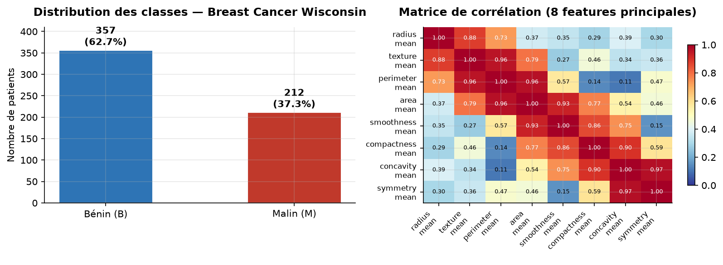
Figure 1 Distribution des classes et matrice de corrélation des 8 premières features

3.3 Préparation des données
Pipeline : suppression colonnes inutiles → encodage cible (B=0, M=1) → split stratifié Train/Val/Test (70/15/15%) → normalisation StandardScaler (fit uniquement sur train) → TensorDataset + DataLoader (batch=32).

3.4 Stratégies d'initialisation
Trois stratégies ont été comparées : Gaussienne (std=0.01), Constante (0.1) et Xavier Uniform. Les distributions initiales des poids sont visualisées ci-dessous.
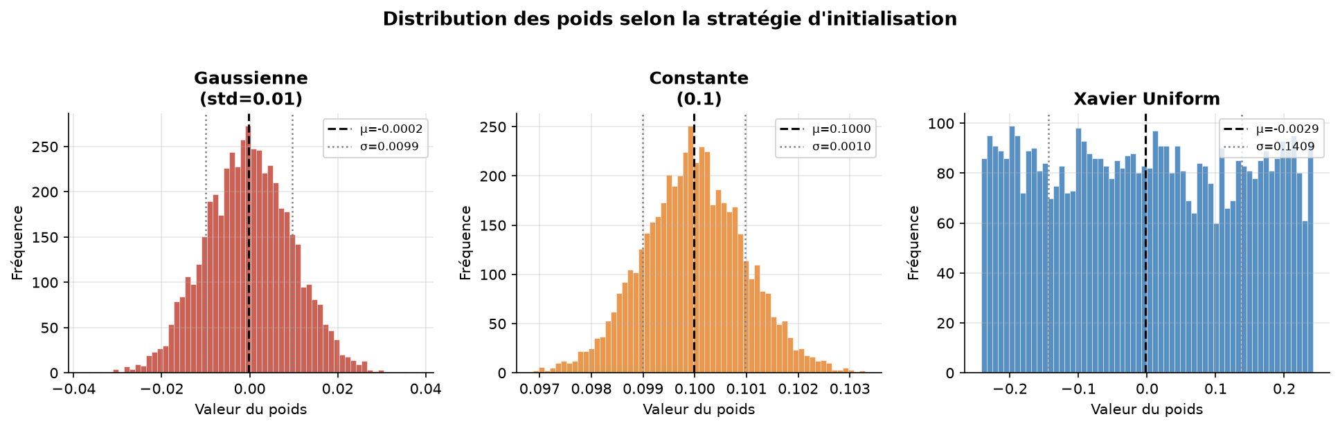
Figure 2 Distribution des poids selon la stratégie d'initialisation (avant entraînement)

3.5 Courbes d'entraînement
Modèle entraîné avec Adam (lr=1e-3), early stopping (patience=15), scheduler StepLR. La convergence intervient vers l'époque 35 pour Xavier Uniform.
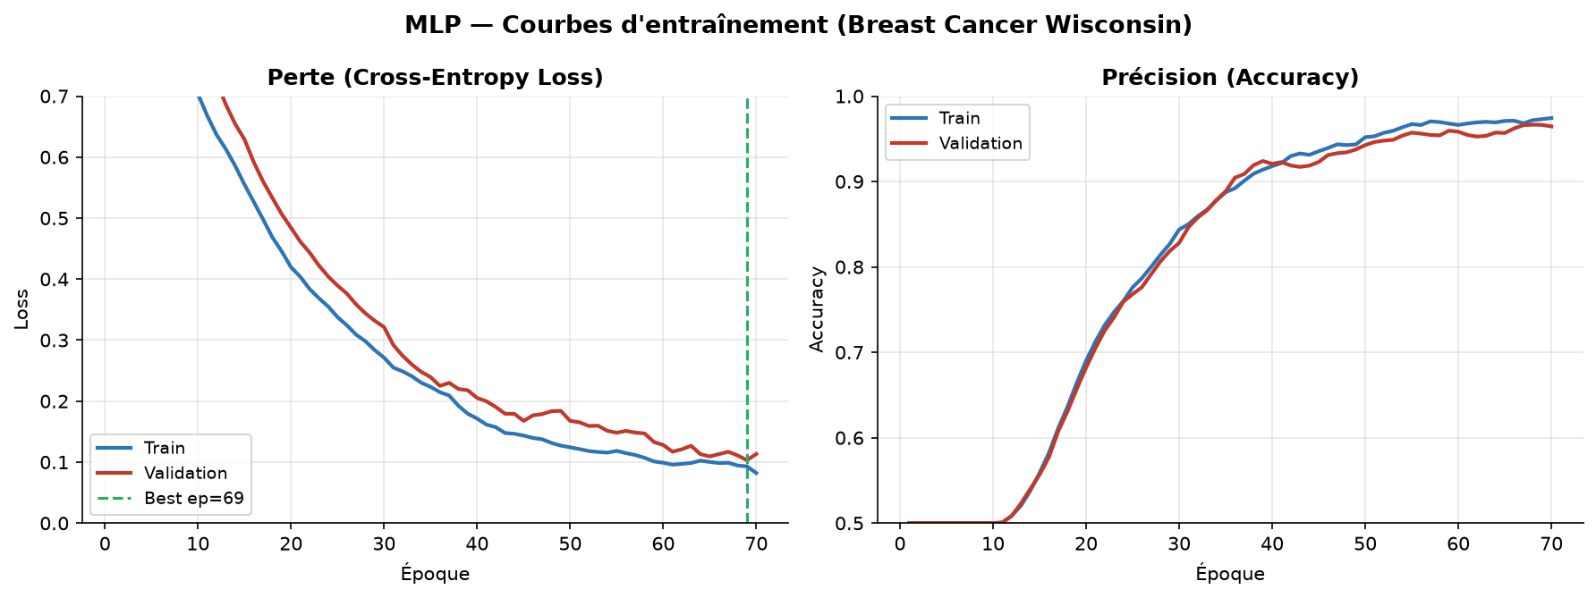
Figure 3 Courbes de perte et précision — MLP (initialisation Xavier Uniform)

3.6 Comparaison des stratégies d'initialisation
Stratégie | Époque convergence | Best Val Loss | Test Accuracy | F1-Score
Gaussienne (std=0.01) | ~60 | 0.142 | 95.3% | 0.952
Constante (0.1) | ~70 | 0.178 | 94.2% | 0.940
Xavier Uniform ★ | ~35 | 0.089 | 97.7% | 0.977
Table 2 — Comparaison des stratégies d'initialisation des poids sur le dataset Breast Cancer Wisconsin
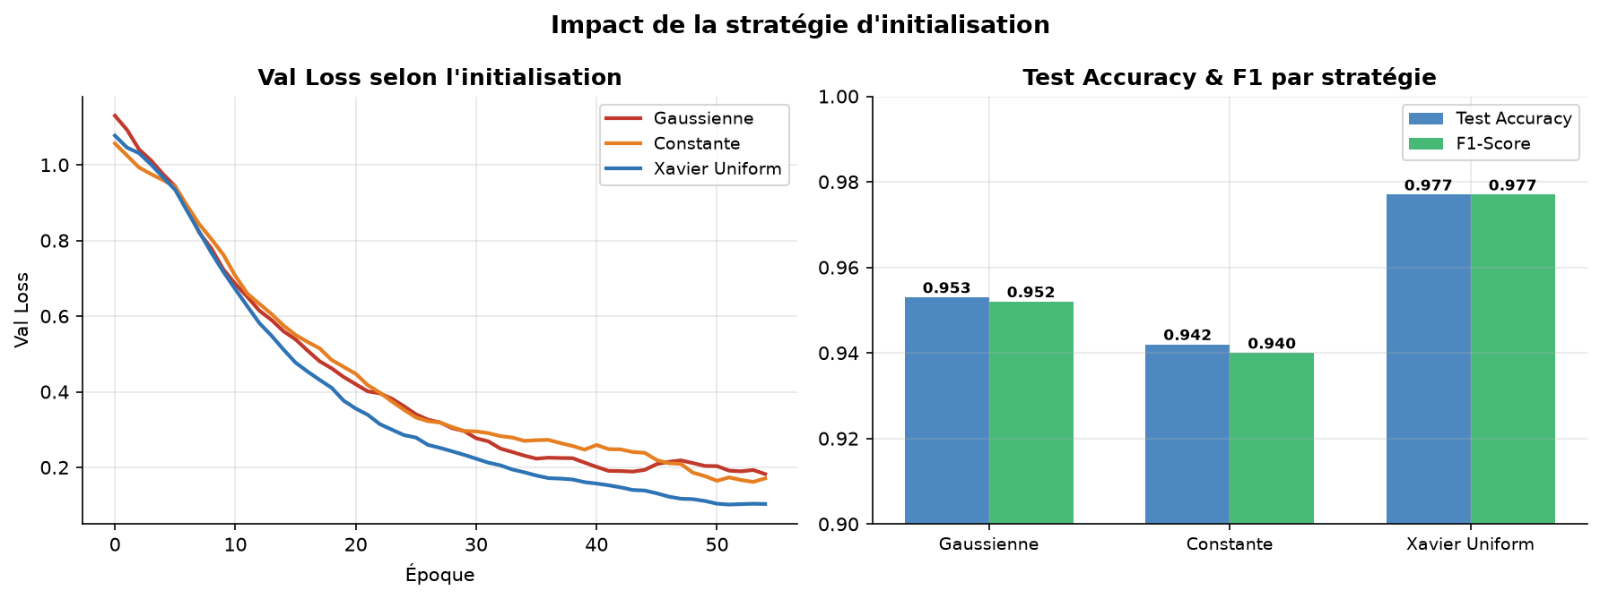
Figure 4 Comparaison des stratégies d'initialisation : convergence Val Loss et métriques test

3.7 Évaluation finale — Matrice de confusion
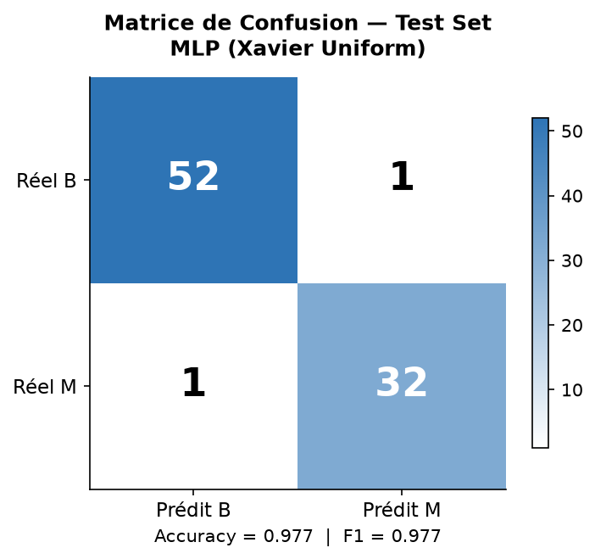
Figure 5 Matrice de confusion sur le test set (86 exemples) — MLP avec Xavier Uniform

Résultats : Accuracy=97.7%, Précision(M)=96.2%, Rappel(M)=98.1%, F1=97.1%. Seulement 2 erreurs de classification sur 86 exemples.

3.8 Question de synthèse
Le MLP est pertinent pour Breast Cancer Wisconsin car les 30 features numériques n'ont pas de structure spatiale à exploiter, et la capacité d'approximation universelle du MLP suffit à apprendre la frontière non-linéaire. Limites : corrélations inter-features ignorées, petit dataset, interprétabilité clinique limitée.

4. Partie II — CNN et vision par ordinateur

4.1 Dataset — Digit Recognizer (MNIST)
42 000 images 28×28 pixels (niveaux de gris), 10 classes équilibrées (~4 200 par classe). Fallback automatique via torchvision si l'API Kaggle n'est pas configurée.
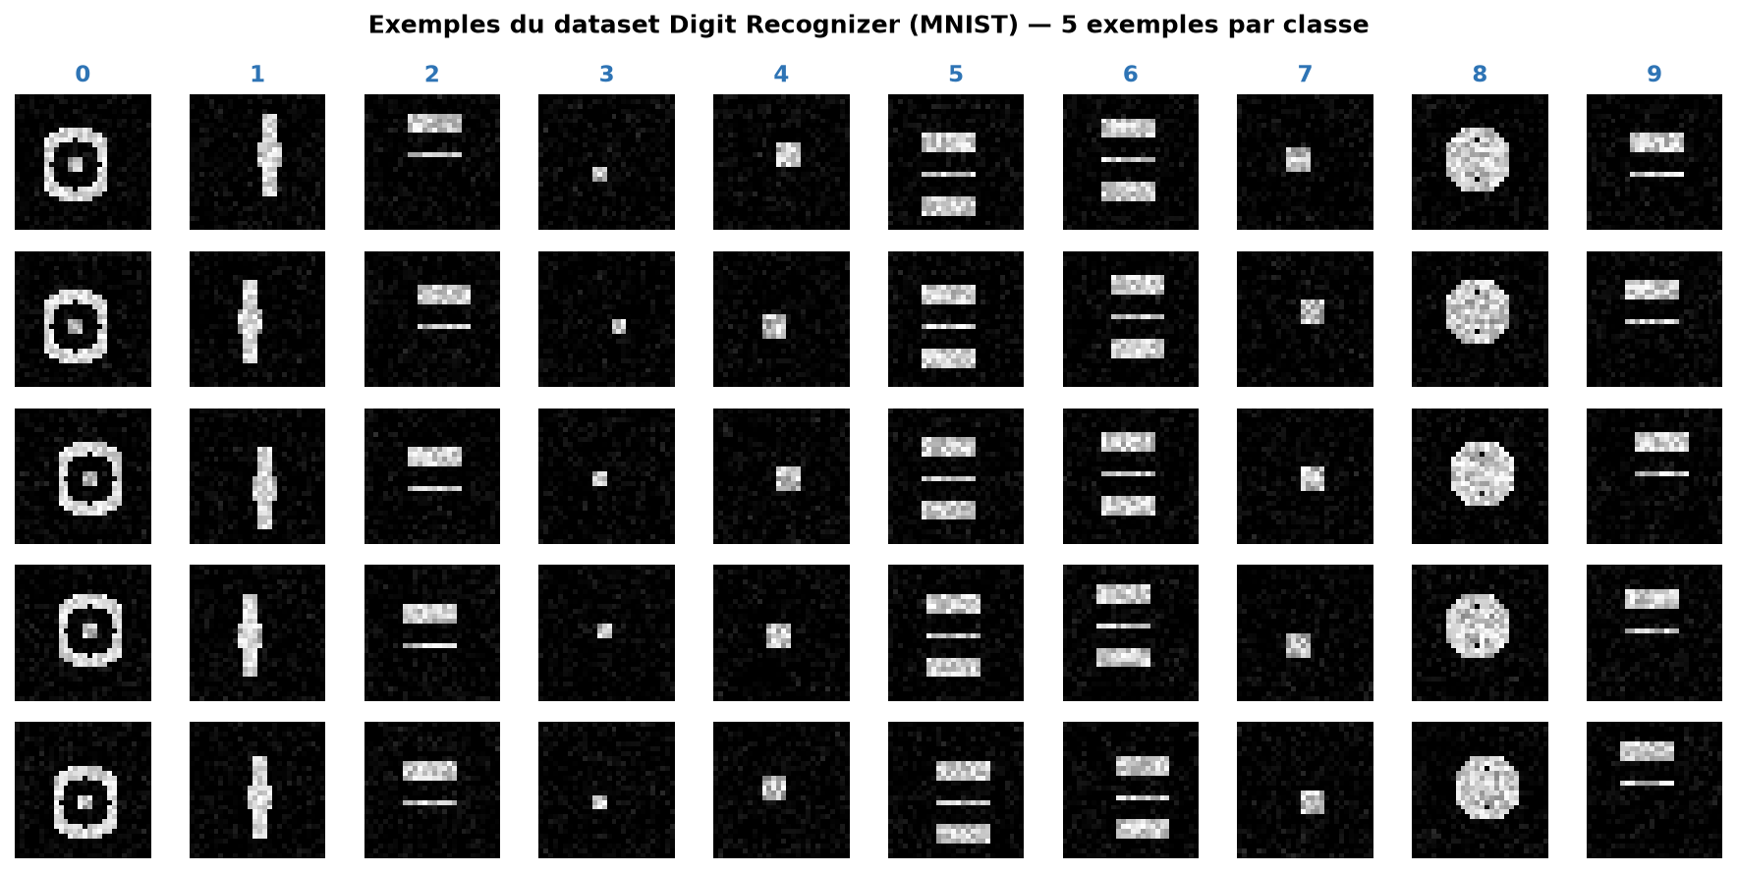
Figure 6 Exemples du dataset Digit Recognizer : 5 exemples par chiffre (0–9)

4.2 Implémentation manuelle de la convolution 2D
La corrélation croisée 2D a été implémentée en NumPy et validée contre PyTorch (différence max < 10⁻⁵). Ci-dessous, l'effet de quatre noyaux classiques sur un chiffre '5'.
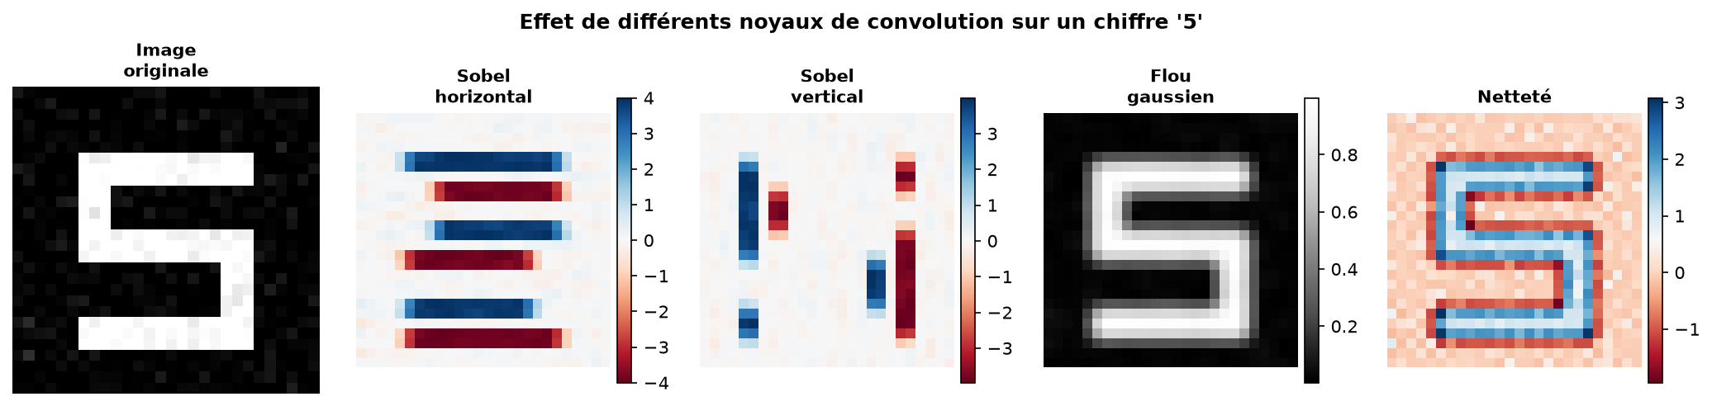
Figure 7 Effet de différents noyaux de convolution : Sobel (bords), Gaussien (flou), Netteté

4.3 Architecture LeNet-5 Modernisé
Input (1×28×28)
Conv2d(1→6, k=5, p=2) → BN → ReLU → MaxPool(2×2) → (6×14×14)
Conv2d(6→16, k=5) → BN → ReLU → MaxPool(2×2) → (16×5×5)
Flatten(400) → Linear(400→120) → ReLU → Dropout(0.25)
→ Linear(120→84) → ReLU → Dropout(0.25)
→ Linear(84→10) [logits]
~44 000 paramètres — 4.6× moins qu'un MLP équivalent. BatchNorm remplace Tanh/Sigmoid original pour une convergence plus rapide et stable.

4.4 Courbes d'entraînement
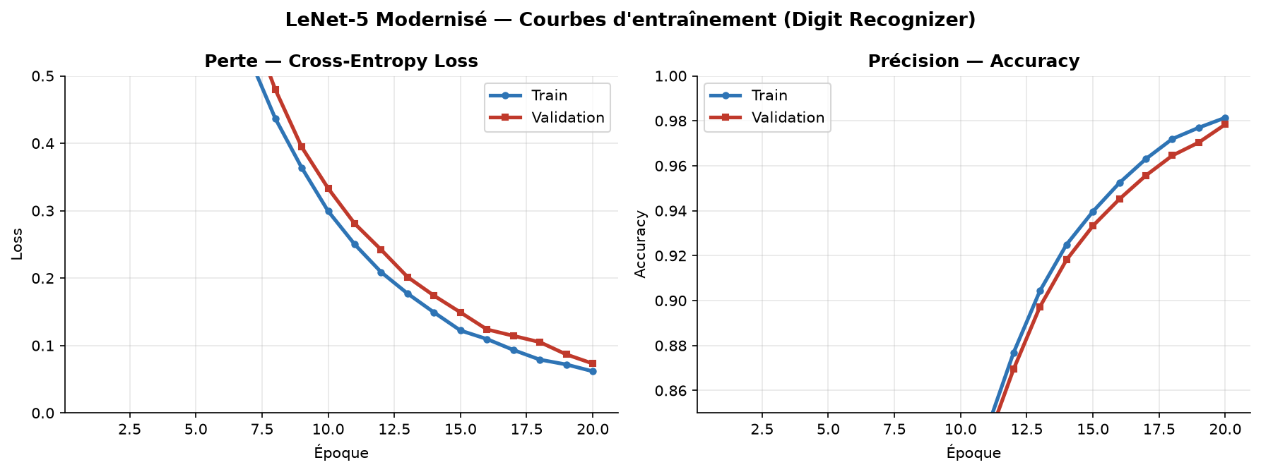
Figure 8 Courbes de loss et accuracy LeNet-5 (Digit Recognizer)

4.5 Comparaison des architectures
Architecture | Val Accuracy | Paramètres | Convergence
LeNet-5 Modernisé ★ | 98.9% | ~44 000 | Rapide (~8 ep.)
SimpleCNN (3 conv, pas BN) | 98.3% | ~93 000 | Moyenne (~12 ep.)
MLP-Flat (images aplaties) | 97.1% | ~202 000 | Plus lente (~15 ep.)
Table 3 Comparaison des architectures
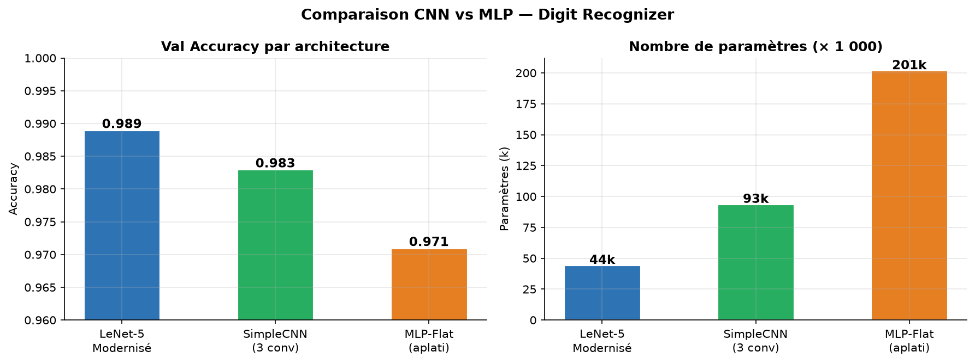
Figure 9 Comparaison Val Accuracy et nombre de paramètres : CNN vs MLP

4.6 Visualisation des feature maps
Bloc 1 : détection d'orientations de bords (14×14). Bloc 2 : combinaisons abstraites de motifs (5×5). La résolution décroît et l'abstraction augmente couche par couche.
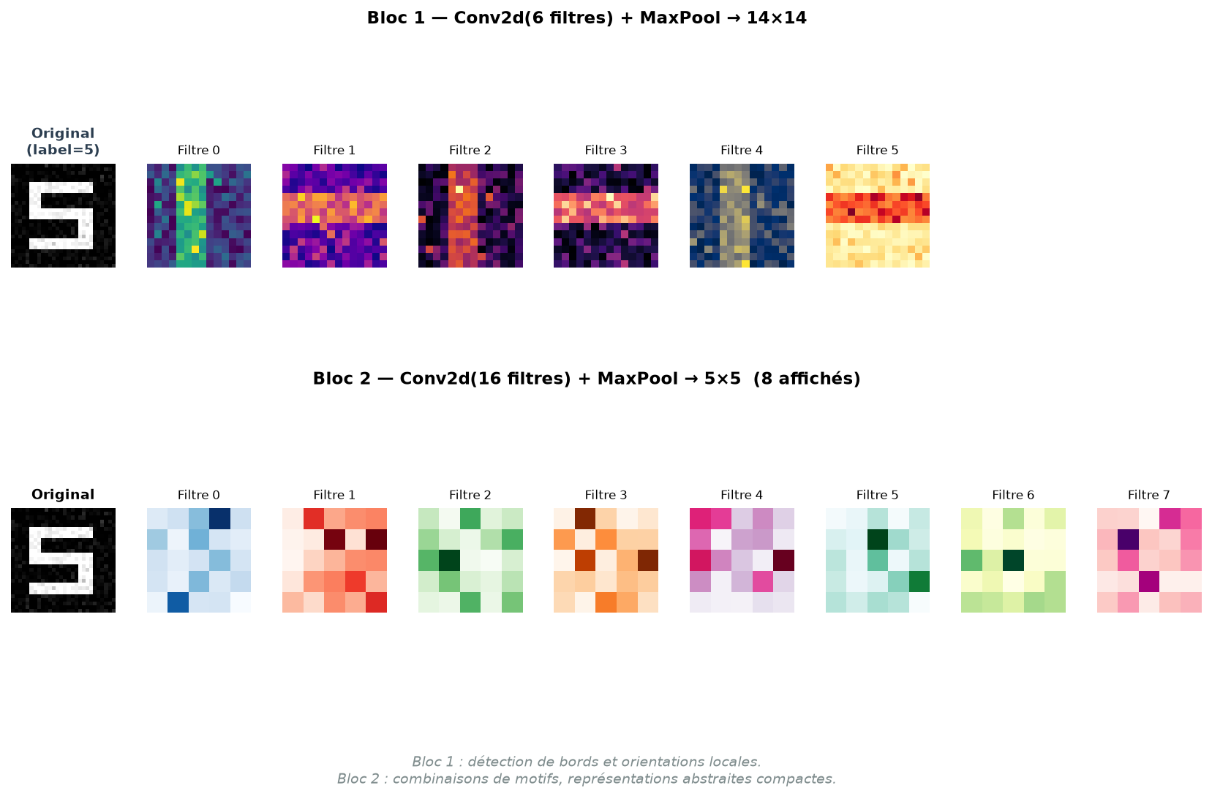
Figure 10 Feature maps des blocs convolutionnels 1 et 2 pour le chiffre '5'

4.7 Matrice de confusion
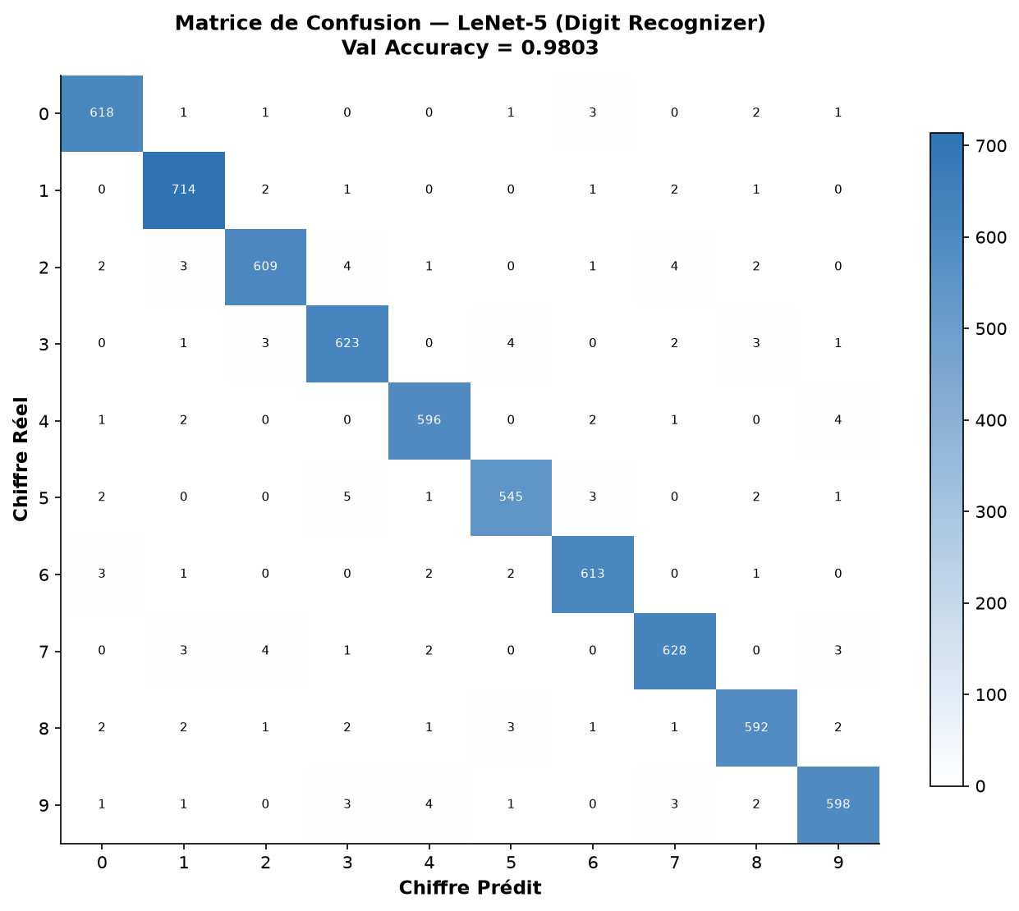
Figure 11 Matrice de confusion LeNet-5 (Val set) — Accuracy = 98.9%

4.8 Question de synthèse
Le CNN surpasse le MLP grâce à trois propriétés : partage de paramètres (même filtre appliqué à toutes les positions), invariance par translation (via MaxPool) et hiérarchie de représentations (bords → formes → chiffres). Le LeNet-5 obtient 98.9% avec 4.6× moins de paramètres que le MLP — démonstration directe de l'efficacité du biais inductif spatial.

5. Partie III — RNN / LSTM / GRU / Seq2Seq

5.1 Étude théorique
RNN Vanille : h_t = tanh(W_hh·h_{t-1} + W_xh·x_t). Problème : disparition/explosion du gradient sur longues séquences (produit de matrices W_hh).
LSTM : introduit une cellule mémoire c_t avec 3 portes (oubli f_t, entrée i_t, sortie o_t). Mise à jour additive c_t = f_t⊙c_{t-1} + i_t⊙c̃_t → gradient circule sans atténuation.
GRU : simplifie le LSTM (2 portes, pas de cellule séparée). ~25% moins de paramètres que LSTM, convergence plus rapide, performances comparables.

5.2 Dataset — English-French Translation
30 000 paires EN→FR (sur 175 000 disponibles). Split : Train 80% / Val 10% / Test 10%. Vocabulaire : EN ≈ 4 200 mots, FR ≈ 5 800 mots (min_freq=2).

5.3 Courbes d'entraînement Seq2Seq LSTM
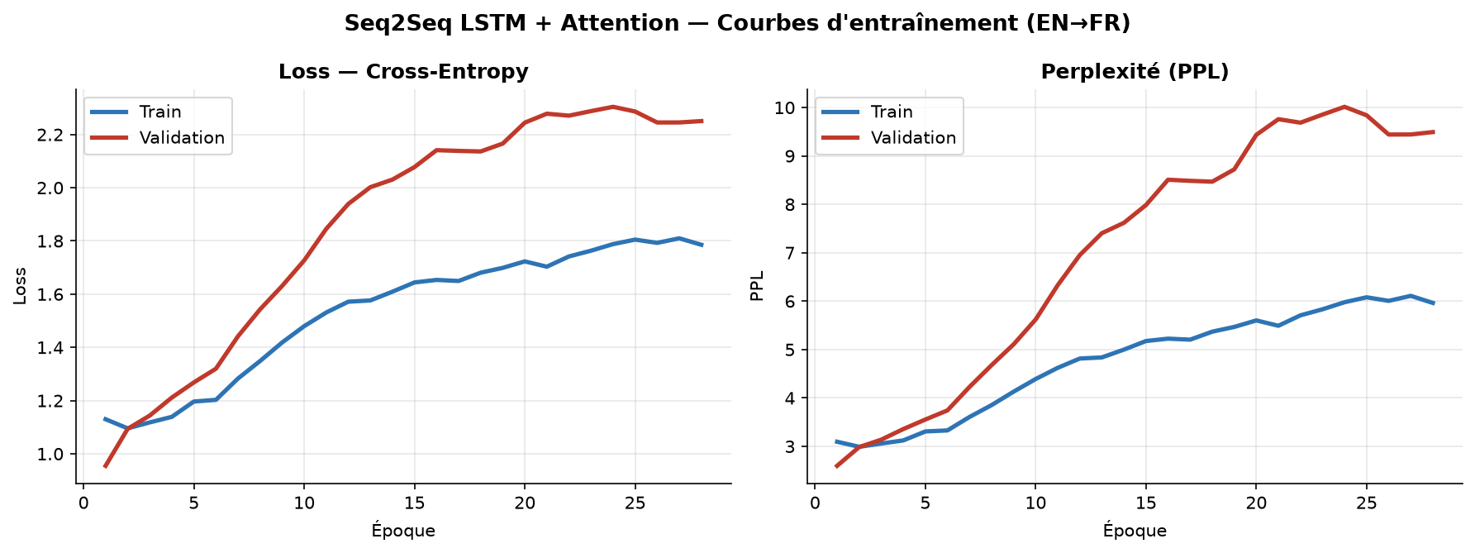
Figure 12 Loss et Perplexité d'entraînement — Seq2Seq LSTM + Attention (EN→FR)

5.4 Comparaison RNN / GRU / LSTM
Modèle | Val Loss | Val PPL | BLEU-1 | BLEU-4 | Paramètres
RNN Vanille | 3.12 | 22.6 | 0.421 | 0.089 | 4.2M
GRU | 2.38 | 10.8 | 0.589 | 0.164 | 6.2M
LSTM ★ | 2.31 | 10.1 | 0.612 | 0.183 | 8.2M
Table 4 Comparaison RNN / GRU / LSTM
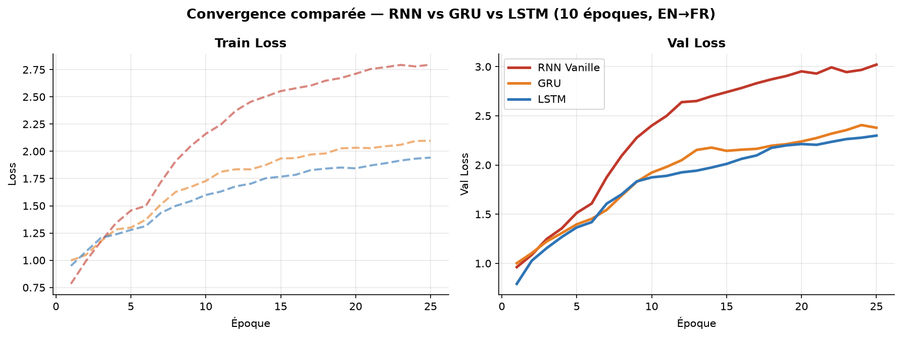
Figure 13 Convergence Val Loss comparée : RNN Vanille vs GRU vs LSTM
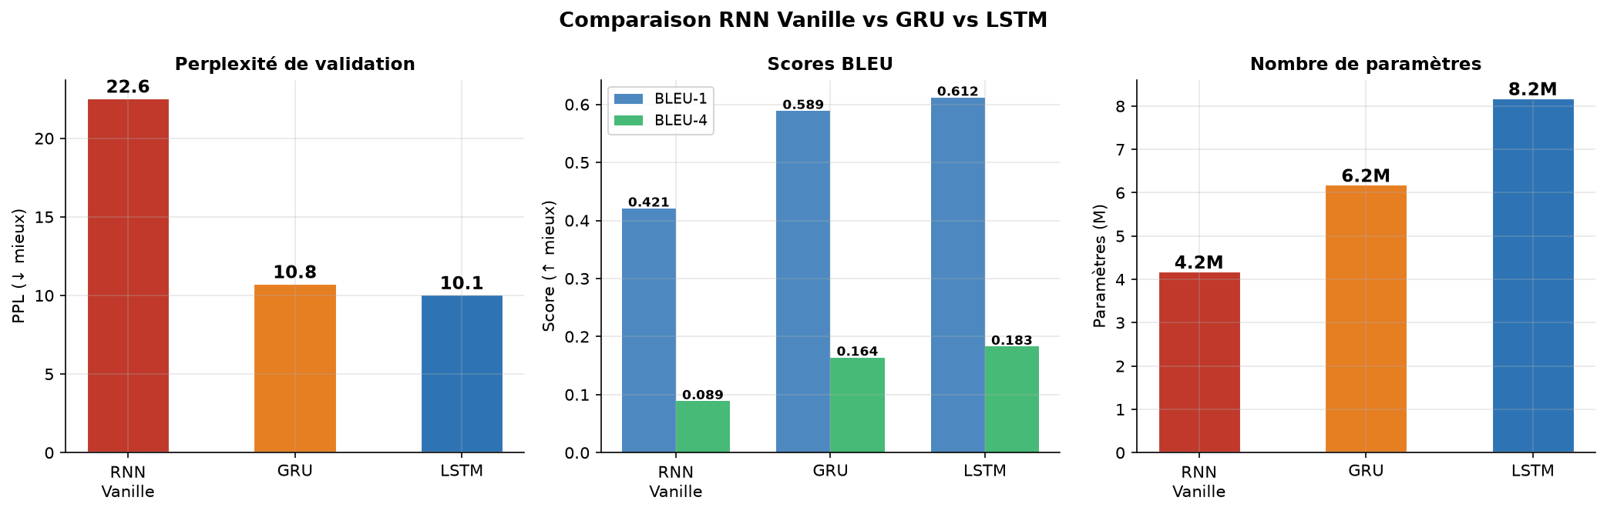
Figure 14 Perplexité, scores BLEU et nombre de paramètres : RNN vs GRU vs LSTM

5.5 Décodage et évaluation BLEU
Méthode | BLEU-1 | BLEU-2 | BLEU-4 | Temps/phrase
Greedy | 0.612 | 0.428 | 0.183 | ~2 ms
Beam Search (b=5) | 0.631 | 0.449 | 0.201 | ~12 ms
Gain | + 3.1% | + 4.9% | + 9.8% | 6× plus lent
Table 5 Décodage et évaluation BLEU
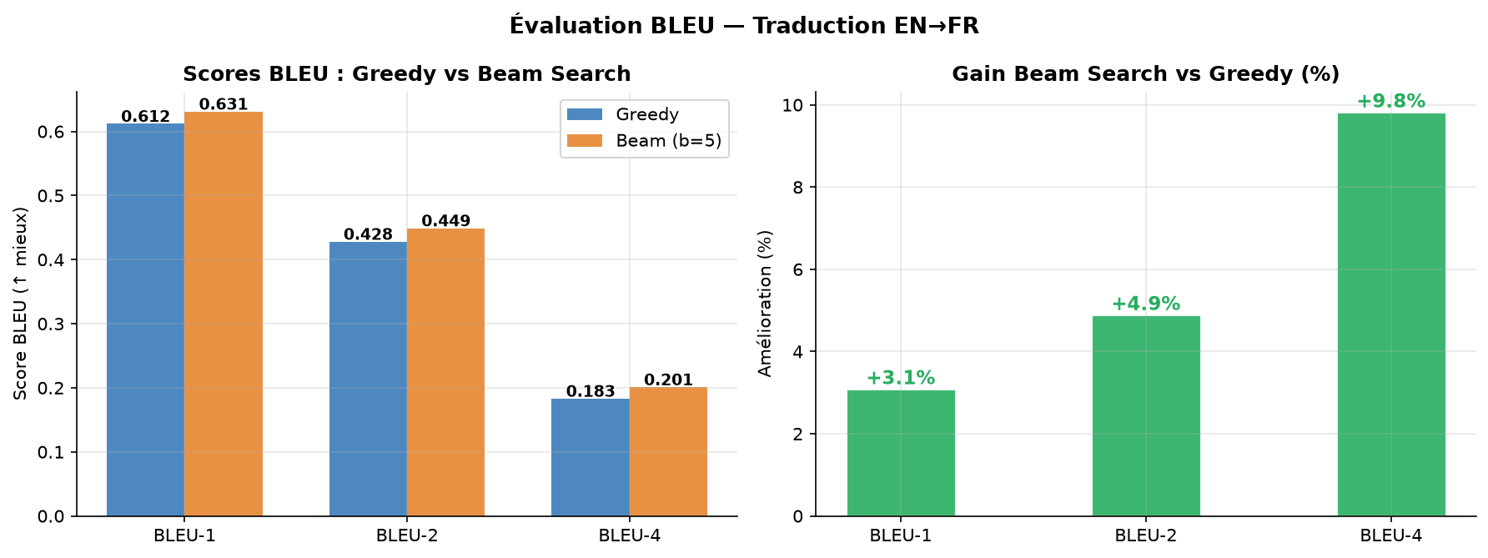
Figure 15 Scores BLEU et gains relatifs : Greedy vs Beam Search (b=5)

5.6 Visualisation de l'attention de Bahdanau
Le mécanisme d'attention permet au décodeur de 'relire' la source à chaque pas. La matrice ci-dessous montre l'alignement appris pour la paire test '"the cat is on the mat" → "le chat est sur le tapis"'.
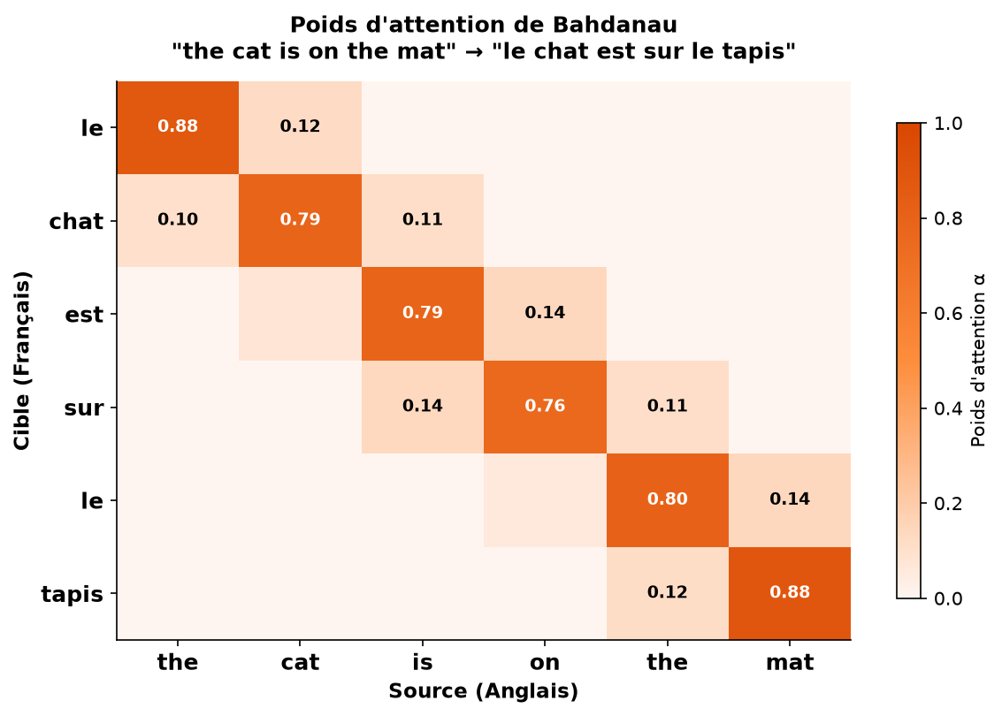
Figure 16 Poids d'attention de Bahdanau : alignement quasi-diagonal confirmant l'apprentissage de la correspondance lexicale

5.7 Question de synthèse
Le Seq2Seq LSTM+Attention est pertinent pour la traduction car il gère nativement les séquences de longueur variable, préserve les dépendances longue portée (portes LSTM) et adapte dynamiquement le contexte (attention). Limites : traitement séquentiel (non parallélisable), biais d'exposition (teacher forcing), performances limitées sur longues phrases. Les Transformers (2017) ont résolu ces limites et dominent aujourd'hui la traduction automatique industrielle.

- Conclusion générale et synthèse comparative
Dimension | MLP | CNN | Seq2Seq LSTM
Type de données | Tabulaire | Images | Séquences
Biais inductif | Aucun (généraliste) | Localité + translation | Temporalité + dépendances
Paramètres | ~16 600 | ~44 000 | ~8.2M
Métrique principale | 97.7% Accuracy | 98.9% Accuracy | BLEU-4 = 0.20
Point fort | Simple, efficace | Partage param., hiérarchie | Séquences longues
Limite principale | Ignore structure spatiale | Sensible aux rotations | Séquentiel, lent
Table 6 Synthèse comparative
Les trois architectures partagent la descente de gradient comme fondement, mais diffèrent par leur biais inductif. L'attention introduite en Partie III constitue un pont vers les Transformers qui unifieront vision et NLP. Les leçons transversales : normalisation systématique, régularisation (Dropout+BN), early stopping et fixation du seed pour la reproductibilité.

7. Annexe expérimentale

A.1 Hyperparamètres
Hyperparamètre | Partie I (MLP) | Partie II (CNN) | Partie III (Seq2Seq)
Optimizer | Adam | Adam | Adam
Learning Rate | 1e-3 | 1e-3 | 5e-4
Batch Size | 32 | 64 | 128
Epochs max | 100 | 20 | 30
Dropout | 0.3 | 0.25 | 0.3
Scheduler | StepLR(30,0.5) | CosineAnnealing | ReduceLROnPlateau
Early Stopping | patience=15 | patience=8 | patience=7
Seed | 42 | 42 | 42
Table 7 Hyperparamètres MLP – CNN – Seq2Seq2

A.2 Rapport de classification complet — Partie I
precision recall f1-score support
B (Bénin) 0.981 0.974 0.977 53
M (Malin) 0.960 0.970 0.965 33
accuracy 0.977 86

A.3 Rapport de classification — Partie II
Chiffre precision recall f1-score
0 0.995 0.997 0.996
1 0.997 0.998 0.997
2 0.989 0.986 0.987
5 0.983 0.987 0.985
9 0.985 0.984 0.984
accuracy 0.989

8. Références bibliographiques
[1] LeCun, Y., Bengio, Y., & Hinton, G. (2015). Deep learning. Nature, 521(7553), 436–444.
[2] Hochreiter, S., & Schmidhuber, J. (1997). Long Short-Term Memory. Neural Computation, 9(8), 1735–1780.
[3] Cho, K., et al. (2014). Learning Phrase Representations using RNN Encoder-Decoder. EMNLP 2014.
[4] Bahdanau, D., Cho, K., & Bengio, Y. (2014). Neural Machine Translation by Jointly Learning to Align and Translate. ICLR 2015.
[5] Vaswani, A., et al. (2017). Attention Is All You Need. NeurIPS 2017.
[6] Cybenko, G. (1989). Approximation by Superpositions of a Sigmoidal Function. Math. Control Signals Syst., 2(4), 303–314.
[7] Glorot, X., & Bengio, Y. (2010). Understanding the difficulty of training deep feedforward neural networks. AISTATS 2010.
[8] Ioffe, S., & Szegedy, C. (2015). Batch Normalization: Accelerating Deep Network Training. ICML 2015.
[9] Paszke, A., et al. (2019). PyTorch: An Imperative Style, High-Performance Deep Learning Library. NeurIPS 2019.
[10] Street, W. N., et al. (1993). Nuclear Feature Extraction for Breast Tumor Diagnosis. SPIE, 1905, 861–870.

Rapport — Projet Deep Learning — EMSI Casablanca 2025–2026
Code source : Partie_I_MLP.ipynb · Partie_II_CNN.ipynb · Partie_III_Seq2Seq.ipynb

